**ВСЕРОССИЙСКАЯ ОЛИМПИАДА ШКОЛЬНИКОВ ПО ФИЗИКЕ 2024/25 ГОД**

**МУНИЦИПАЛЬНЫЙ ЭТАП**

**9 КЛАСС**

|  |  |  |
| --- | --- | --- |
| |  | | --- | | Максимальное время выполнения заданий: 230 мин. | | Каждая задача оценивается в 10 баллов. | |

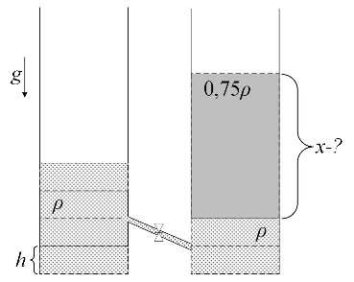**Задача 1.** Два одинаковых открытых сверху сосуда соединены тонкой косой трубкой с краном так, как это показано на рисунке. В сосудах находится жидкость плотности $ρ$, налитая в левом сосуде до высоты $4h$, а в правом – до высоты $2h$. Какой минимальной высоты столб жидкости плотности $0,75ρ$ надо добавить в правый сосуд, чтобы, после открытия крана в трубке, жидкость плотности $0,75ρ$ проникла в левый сосуд? Жидкости несмешивающиеся.

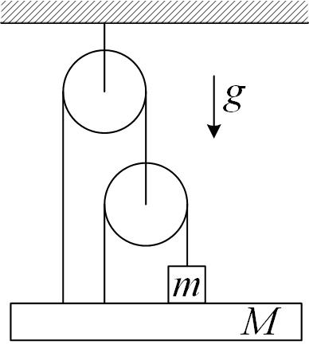

**Задача 2.** Грузик массой $m=1 кг$ лежит на доске массой $M=200 г$, которая соединена двумя невесомыми и нерастяжимыми нитями с грузиком и с подвижным блоком (см. рис.). Найти величину силы, с которой доска действует на грузик. Блоки идеальные, балку считать горизонтальной.

**Задача 3.** Любопытный школьник замечает летящий в его сторону сверхзвуковой истребитель и начинает наблюдать за ним. Самолёт летит прямолинейно и горизонтально. Самолёт неслышно пролетает над школьником и только в тот момент, когда направление на самолёт составляет угол $φ={30}^{°}$ с горизонтом до школьника доносится звук двигателей. Определить скорость самолёта. Скорость звука $c=340 м/с$. На какой высоте летит самолёт, если между пролётом самолёта непосредственного над головой школьника и моментом, когда стал слышен звук, прошло $τ=3 сек$?

**Задача 4.** Одним из наиболее распространённых методов определения динамической вязкости жидкости является метод Стокса. Суть метода заключается в том, что если шарик, плотность которого выше, чем плотность исследуемой жидкости, бросить в сосуд с исследуемой жидкостью, то он будет в ней падать. Причём шарик довольно быстро войдет в режим равномерного прямолинейного падения из-за наличия возрастающей вместе со скоростью силы вязкого трения. Если скорость движения шарика невелика и его размеры малы по сравнению с расстояниями от него до стенок сосуда, то силу вязкого трения шарика о жидкость можно определить по закону Стокса: ${\vec{F}}_{с}=-6πηR\vec{v}$, где $F$– сила трения, $π$– число «пи», $R$– радиус шарика, $η$– коэффициент динамической вязкости и $v$– скорость шарика.

В данной задаче Вам предлагается, используя закон Стокса и представленные в таблице экспериментальные данные, определить динамическую вязкость глицерина. В таблице содержатся измерения времени прохождения одного и того же участка длины $l=1 м$ внутри столба с глицерином свинцовыми дробинками разных диаметров. По $6$ измерений на каждое значение диаметра. Плотность свинца $ρ_{с}=11,35 г/{см}^{3}$, плотность глицерина $ρ_{г}=1,26 г/{см}^{3}$.

***Примечание:*** Объём шара можно найти по формуле: $V_{ш}=\frac{4}{3}πR^{3}$.

**Задача 5.** Опоздавший пассажир вбежал на железнодорожную платформу и остановился в расстроенных чувствах, мимо него за время $t_{1}$ прошел предпоследний вагон поезда. Последний вагон прошел мимо пассажира за время $t_{2}$. На какое время пассажир опоздал к отходу поезда? Поезд движется равноускоренно, длина вагонов одинакова.